YOL BUTONU

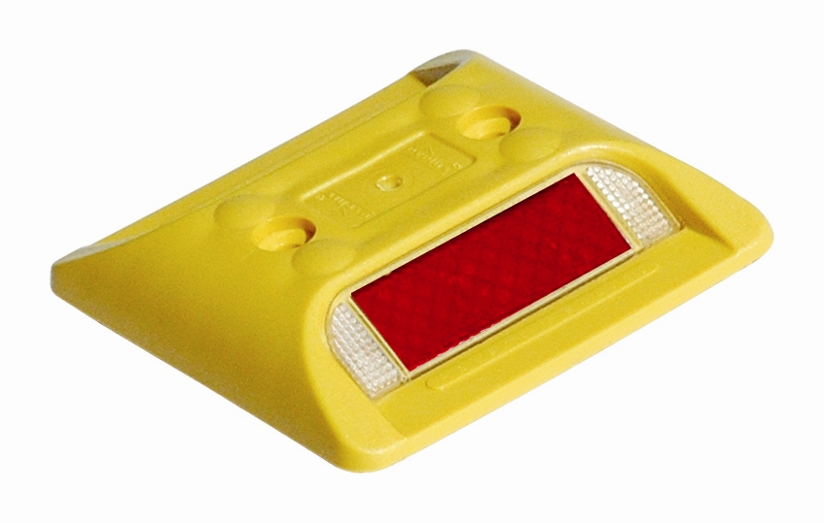

TEKNİK ÖZELLİKLER

1. ANA GÖVDE

1.1 ŞEKİL, BOYUTLAR, AĞIRLIK ve RENK

Şekil: Şekildeki yol butonu gövde ve akrilik reflektif lenslerden oluşmaktadır. Gövde kare biçimindedir. Ön ve arka yüzeylerdeki yataklara akrilik reflektif lensler yerleştirilmiştir. Üst yüzeyinde 2 adet zemine bağlantı deliği vardır. Keskin kenarlar yuvarlatılmış olup, yüzeyler düzgün ve pürüzsüzdür.

Boyutlar: Yol butonunun ve montaj çivisinin boyutları için EK-3/3’ e bakınız.
Ağırlık: 110 gr ± %5 dir.
Renk: Yol butonu gövdesi sarı renkli, akrilik reflektif lensler kırmızı ve beyaz renklidir. UV katkılıdır.

1.2 FONKSİYONEL ÖZELLİKLER

- Bir yönde kırmızı diğer yönde beyaz akrilik reflektif lens vardır.

1.3 MALZEME ÖZELLİKLERİ

Gövdesinin malzeme tipi aşağıda belirtilen özelliklerdeki ABS malzemedir.

MALZEME ÖZELLİKLERİ | TEST METODU | BİRİM | DEĞER
Yoğunluk | ASTM D1505 | g/cm³ | 1.04
Çekme dayanımı (yield) | ASTM D638 | psi | 6530
Basma esneklik modülü | ASTM D790 | psi | 334000
Çentikli izod darbe dayanımı | ASTM D256 | (-20°C , 0.125 in) ft-lb/in | 1.12
Çentikli izod darbe dayanımı | ASTM D256 | (+23°C , 0.125 in) ft-lb/in | 5.62
Rockwell sertliği | ASTM D785 | R-scale | 103

Akrilik reflektif lens camının malzeme tipi aşağıda belirtilen özelliklerdeki PC malzemedir.

MALZEME ÖZELLİKLERİ | TEST METODU | BİRİM | DEĞER
Yoğunluk | ASTM D792 | kg/m³ | 1,2
Işık kırınım indeksi | ASTM D542 | n0 | 1.586
Işık Transmisyonu | ASTM D1003 | % | 89
Kopmada uzama | ASTM D638 | % | 150
Basma esneklik modülü | ASTM D790 | Mpa | 2,41
Çentikli izod darbe dayanımı @23°C | ASTM D256 | J/m | 900
Rockwell sertliği | ASTM D785 | M scale | 74

EK-1/3

Malzemeler -20°C ila +60°C arasında doğal hava şartlarına dayanıklıdır.

1.4 ÜRETİM YÖNTEMİ

Yol butonu, ve akrilik lens plastik enjeksiyon prensibiyle üretilmektedir.

Akrilik Reflektif lensler, mercek ve reflektiften oluşmaktadır.

Akrilik Reflektif lensler üretim safhasında yol butonuna yerleştirilir.

1.5 MONTAJ YÖNTEMİ

Burgulu çivi Ø6x105 mm

1.6 AMBALAJLAMA

Ürünler montaj elemanları ile birlikte isteğe bağlı adetlerde paketlenerek sevk edilir.

2. REFLEKTİF MALZEME

2.1 PERFORMANS ÖZELLİĞİ

Yansıtma katsayısı R' cd/(lx*m2)
gözlem açısı | giriş açısı | beyaz | kırmızı
0.2° | -4° | 250 | 45
0.2° | 30° | 150 | 25
0.5° | -4° | 95 | 15
0.5° | 30° | 65 | 10
cam kürecikli
ASTM D4956 standardının Tip 3 kriterlerini karşılar

EK-2/3

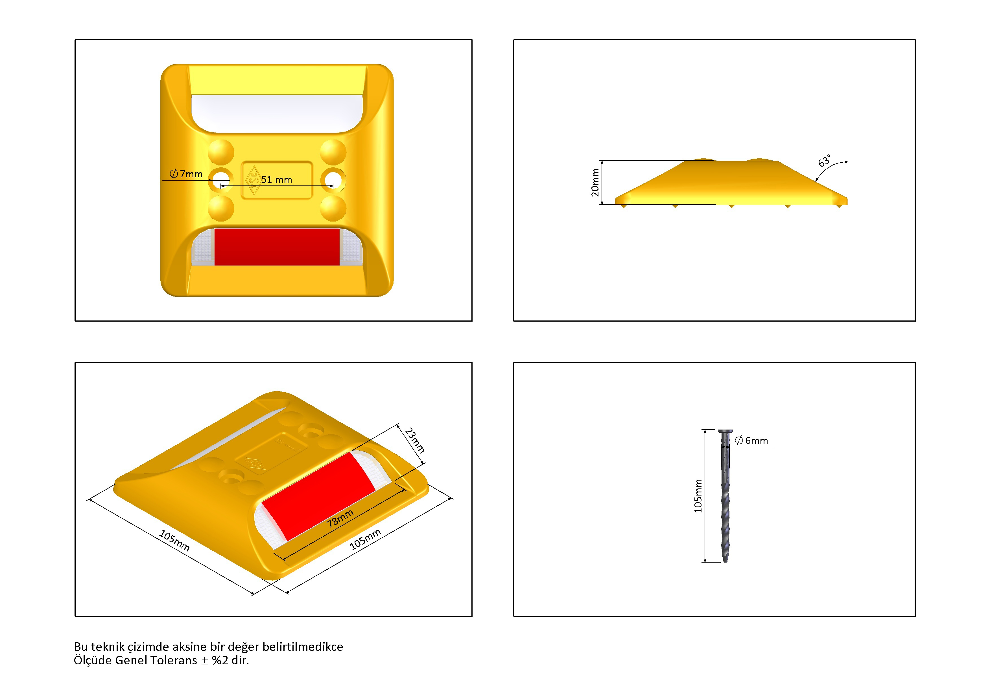

EK-3/3

